CNN（Convolutional Neural Network）模型搭建模块

三.专业术语
CNN (卷积神经网络) | 一种深度学习的神经网络架构，特别适合处理图像相关的机器学习任务。
人脸检测 (Face Detection) | 从图像或视频中定位并框选出所有人脸位置的过程。
人脸识别 (Face Recognition) | 在检测到人脸的基础上，识别出其人脸身份的过程。
活体检测 (Liveness Detection) | 判断捕获的人脸是真实真人还是照片、视频、面具等伪造攻击的技术。
特征向量 (Feature Vector) | 模型将一张人脸图像转换为一个固定长度的数值数组，作为该人脸的“数字指纹”。
特征库 (Feature Library) | 存储所有已注册用户人脸特征向量的数据库。
推理 (Inference) | 使用已经训练好的模型对新的输入数据（如图片）进行预测的过程。
API (应用程序接口) | 模型服务对外提供的调用接口，其他模块通过此接口发送数据并获取识别结果。

四.功能描述

1:总的功能描述：
核心功能是对输入图像进行特征提取并完成分类任务（具体为 3 分类，可通过nb_classes参数调整）。它通过多层卷积、激活、池化等操作，从图像中逐步提取关键特征，最终输出输入图像属于各个类别的概率。CNN（卷积神经网络）是深度学习中最重要的架构之一，尤其擅长处理图像相关的任务。
核心思想：模仿人的视觉系统
CNN的设计理念受到了生物视觉皮层结构的启发。我们看东西时，并不是一次性理解整个复杂场景，而是：
先看局部（比如眼睛、鼻子、线条、角落）。
逐步组合，由局部到整体，最终形成整个画面的感知（比如一张脸、一辆车）。
CNN正是通过卷积等操作来模拟这个“从局部到全局”的过程。

2:cnn模块流程：
Model 类初始化
└── __init__()
└── self.model = None # 空模型占位

调用 build_model(dataset, nb_classes=3)
└── 初始化序贯模型
└── self.model = Sequential()第一组卷积层（低级特征提取）

- 卷积(32个3×3, same padding, 输入形状)
- ReLU激活
- 卷积(32个3×3, valid padding)
- ReLU激活
5. 最大池化(2×2)
6. Dropout(0.25) （随机丢弃25%神经元，防止过拟合）

第二组卷积层（高级特征提取）
- 卷积(64个3×3, same padding)
2. ReLU激活
3. 卷积(64个3×3, same padding)
4. ReLU激活
5. 最大池化(2×2, same padding)
6. Dropout(0.25)（随机丢弃25%神经元）

全连接层（分类决策）
- Flatten（特征图转一维向量）
2. 全连接(512个神经元)
3. ReLU激活
4. Dropout(0.5) （随机丢弃50%神经元）
5. 全连接(nb_classes个神经元，默认3)
6. Softmax激活（输出3分类概率）
└── model.summary() # 打印模型结构、参数

五.流程图：
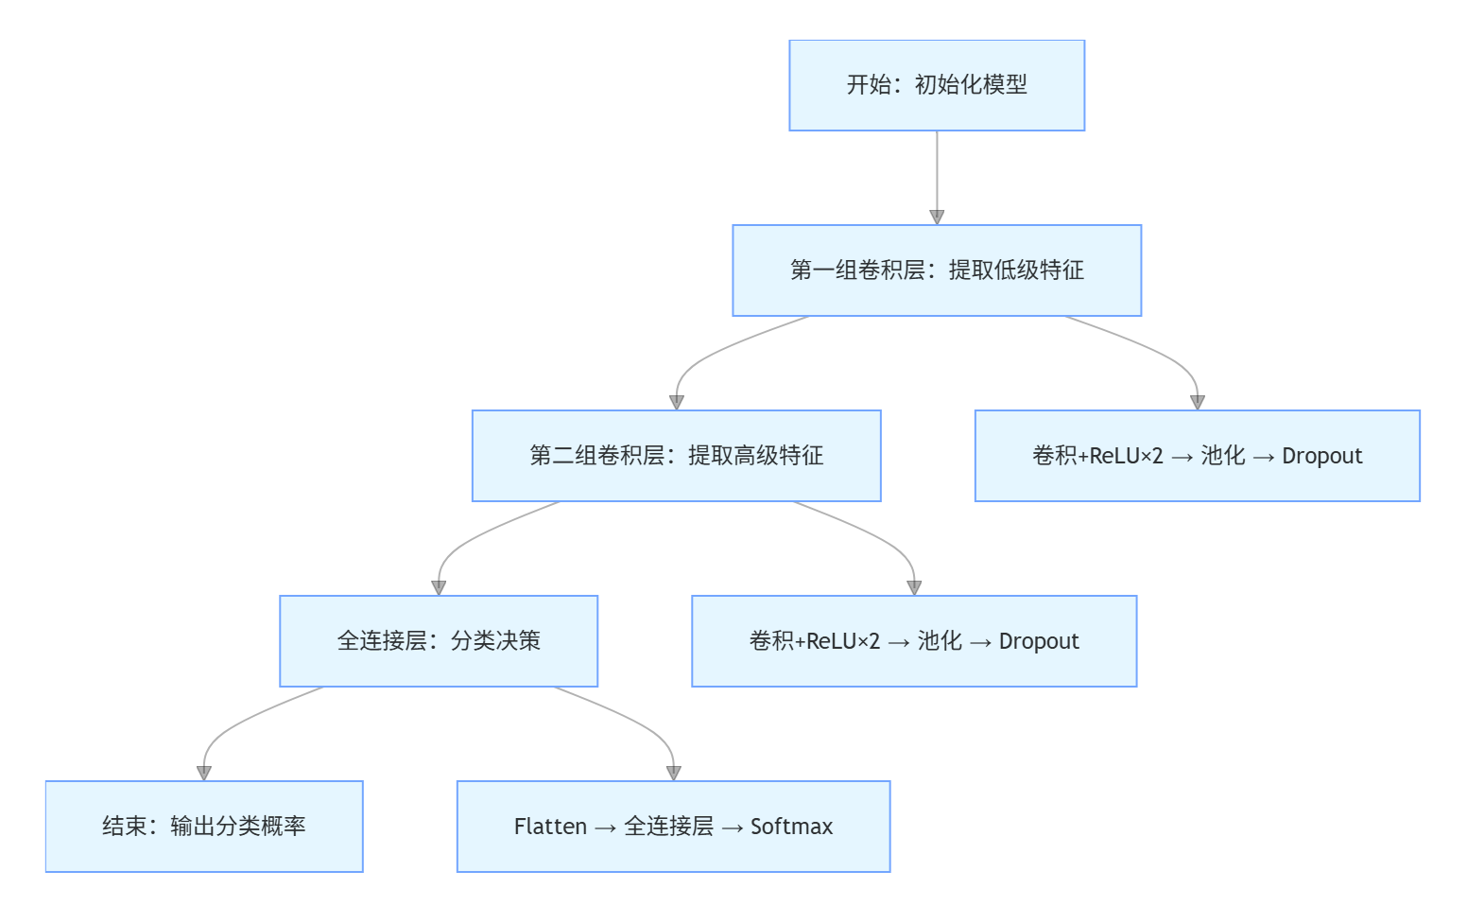

七.UML类图：
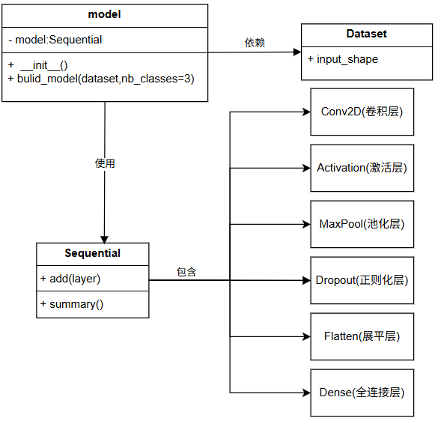

UML类图说明:
核心类：Model
属性（Attribute）：
model: Sequential（私有）：存储 Keras 的Sequential序贯模型实例，用于堆叠网络层。

方法（Method）：
__init__()：构造方法，初始化model为None。
build_model(dataset, nb_classes=3)：构建 CNN 模型的核心方法，参数为数据集（dataset）和类别数（nb_classes，默认 3），无返回值，内部通过Sequential添加各网络层。

依赖关系（Dependency）
Model类依赖 Keras 框架中的以下类（通过import使用）：
Sequential：序贯模型容器，用于线性堆叠网络层。

各网络层类：
Convolution2D（卷积层）、Activation（激活层）、MaxPooling2D（池化层）、Dropout（正则化层）、Flatten（展平层）、Dense（全连接层）等，这些类在build_model中被实例化并添加到model中。

